今天我主要就实操第三和第四个实验的内容：
第三个实验中，我主要是学习使用不同的大数据框架进行计算

首先是Hive计算，查询时间为23秒

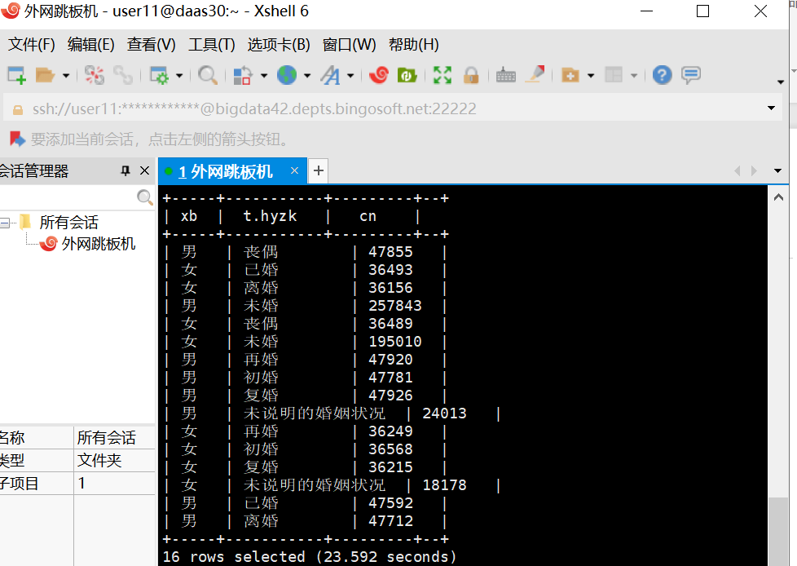

接着是spark计算，同一查询，时间在6秒钟，可以看出很明显快了很多。

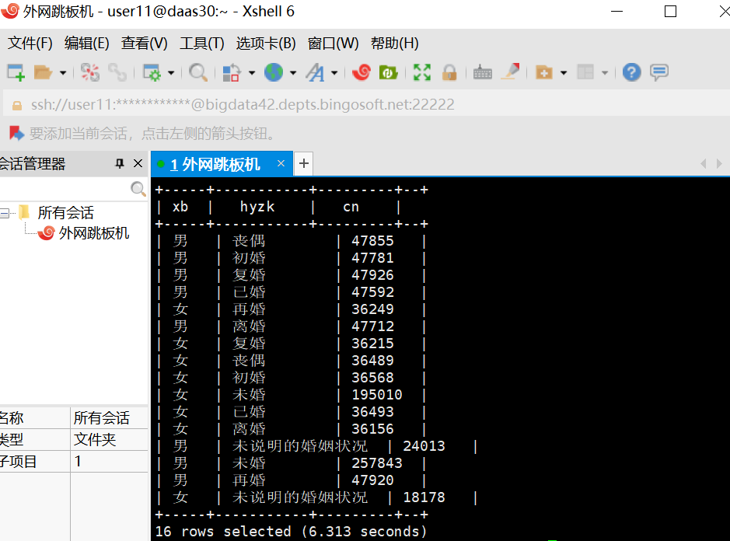

最后是Greenplum计算框架，耗时14秒钟，可以说是中等水平

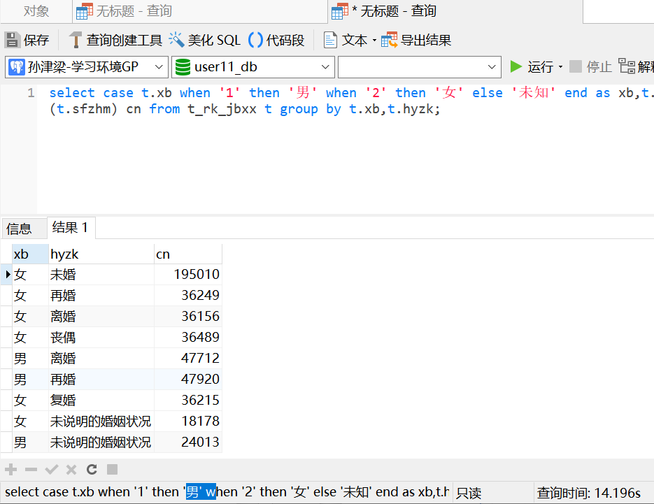

第四个实验中，我则是使用Scala，利用JDBC提交在大数据的计算任务

